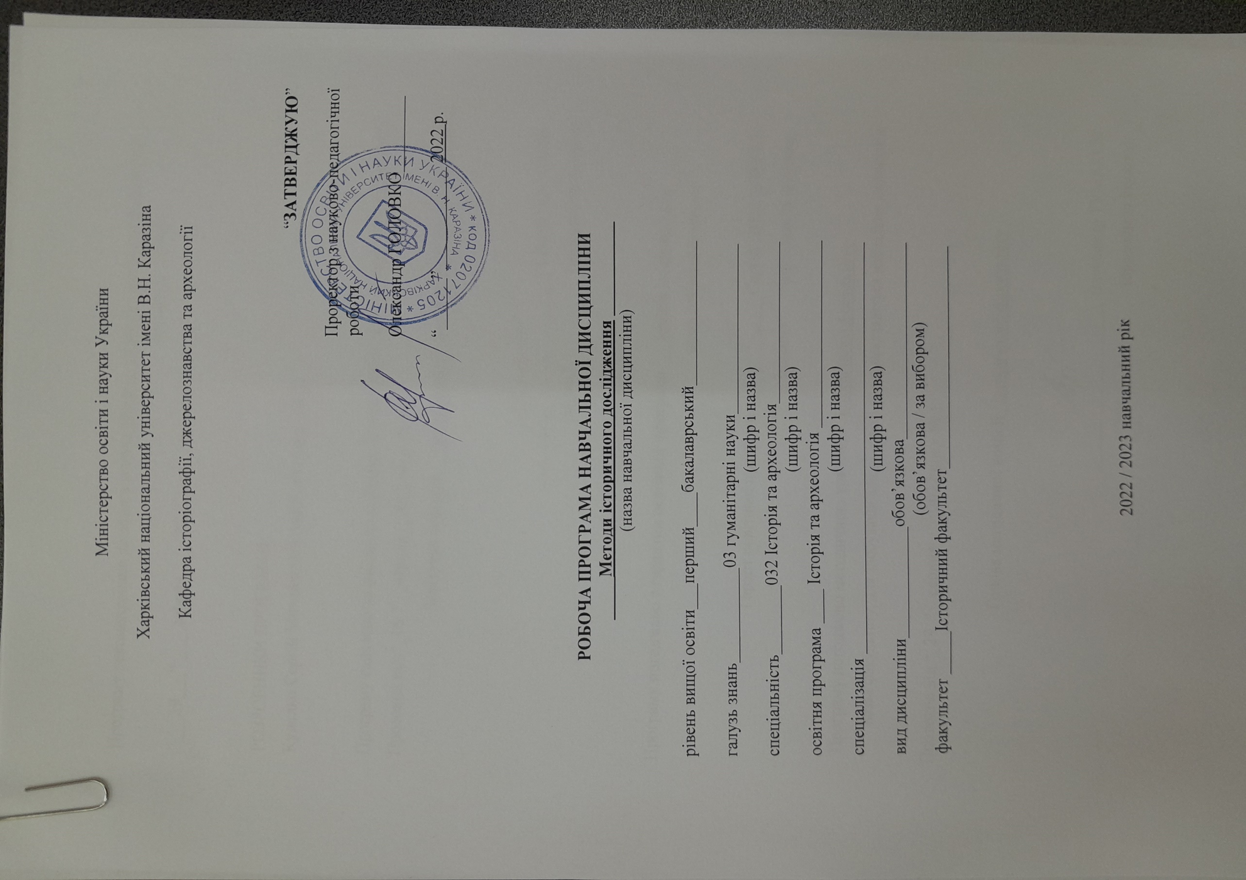
Міністерство освіти і науки України

Харківський національний університет імені В.Н. Каразіна

Кафедра історіографії, джерелознавства та археології

“ЗАТВЕРДЖУЮ”

Проректор з науково-педагогічної
роботи

Олександр ГОЛОВКО_________

“______”____________ 2022 р.

Робоча програма навчальної дисципліни
_____Методи історичного дослідження ___________
(назва навчальної дисципліни)

рівень вищої освіти___перший____бакалаврський_________________

галузь знань___________03 гуманітарні науки____________________
(шифр і назва)
спеціальність________032 Історія та археологія___________________
(шифр і назва)
освітня програма ____ Історія та археологія ______________________
(шифр і назва)
спеціалізація ______ Історія та археологія _______________________
(шифр і назва)
вид дисципліни_____________обов’язкова_______________________
(обов’язкова / за вибором)
факультет _____Історичний факультет__________________________

2022 / 2023 навчальний рік

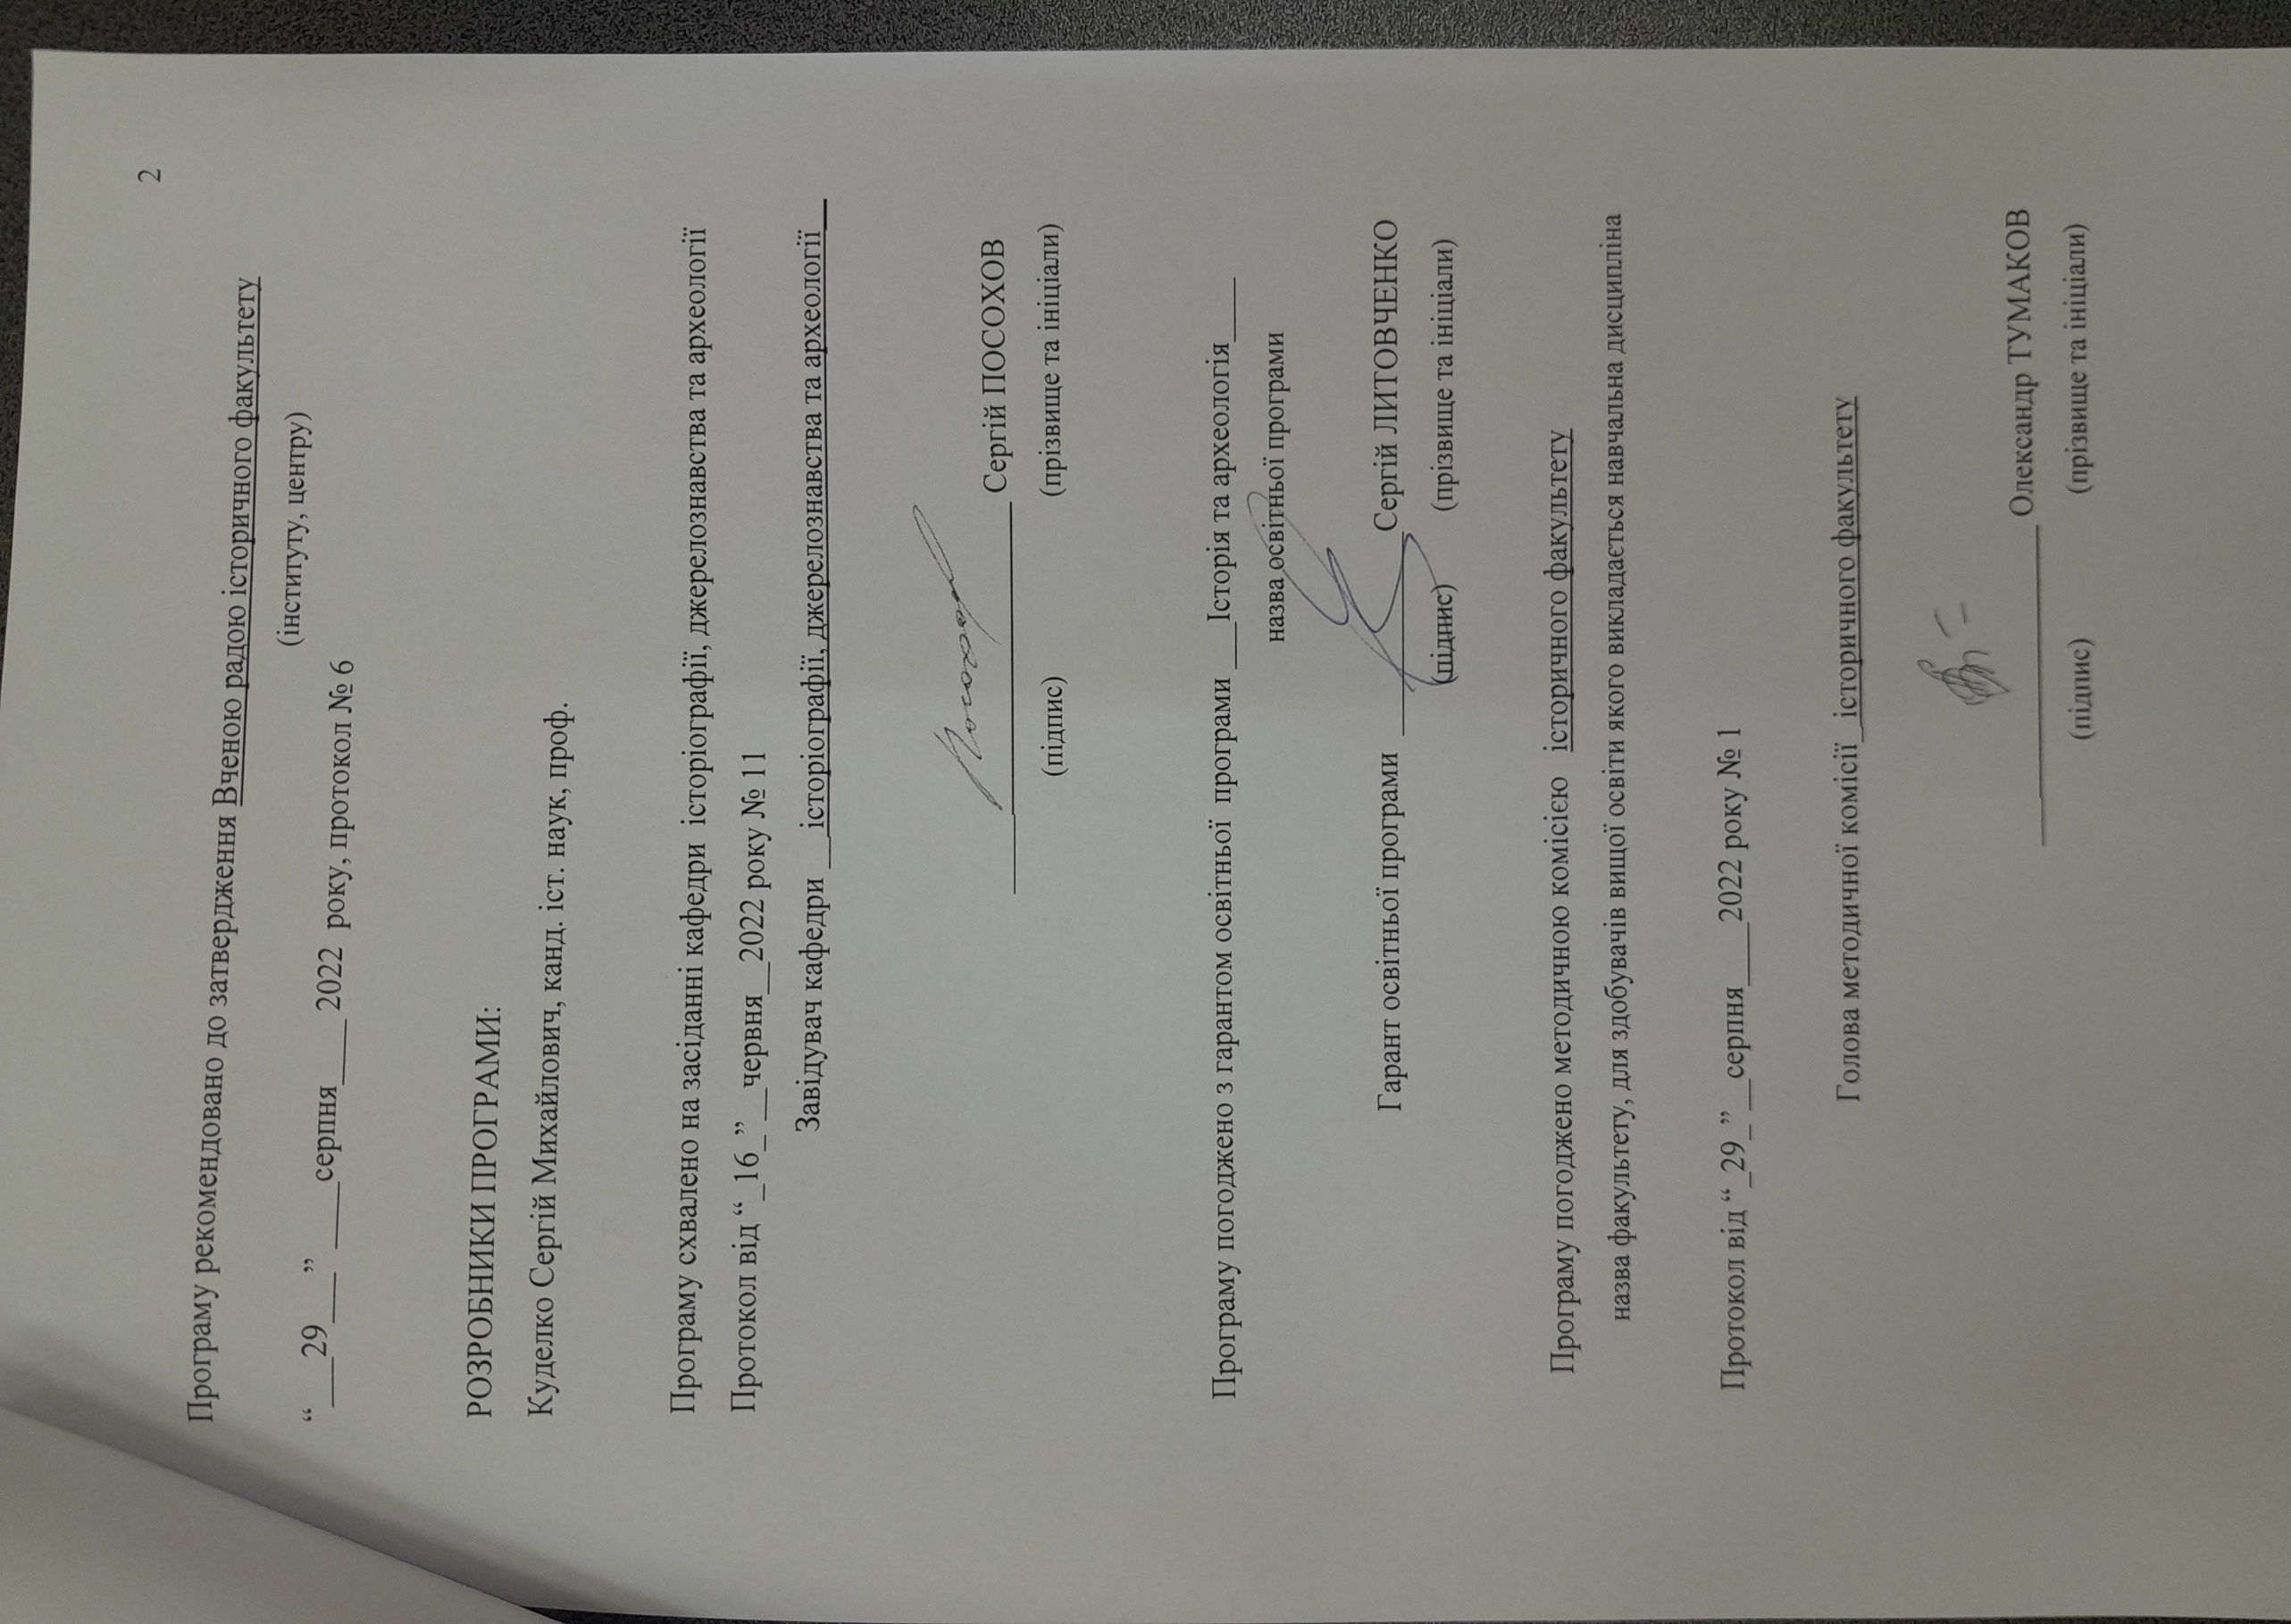
Програму рекомендовано до затвердження Вченою радою історичного факультету
(інституту, центру)
“___29___” ____серпня____ 2022 року, протокол № 6

РОЗРОБНИКИ ПРОГРАМИ:
Куделко Сергій Михайлович, канд. іст. наук, проф.

Програму схвалено на засіданні кафедри історіографії, джерелознавства та археології
Протокол від “_16_”__червня__2022 року № 11
Завідувач кафедри __ історіографії, джерелознавства та археології__

_______________________ Сергій ПОСОХОВ
(підпис) (прізвище та ініціали)

Програму погоджено з гарантом освітньої програми ___Історія та археологія____
назва освітньої програми

Гарант освітньої програми _____________Сергій ЛИТОВЧЕНКО
(підпис) (прізвище та ініціали)

Програму погоджено методичною комісією історичного факультету
назва факультету, для здобувачів вищої освіти якого викладається навчальна дисципліна

Протокол від “_25_”__серпня____2022 року № 1

Голова методичної комісії_ історичного факультету _____________

_______________________ Олександр ТУМАКОВ

(підпис) (прізвище та ініціали)

Вступ

Програма навчальної дисципліни «Методи історичного дослідження» складена відповідно до освітньо-професійної програми підготовки

_________бакалавр___032 історія та археологія _____________________________
(назва рівня вищої освіти, освітньо-кваліфікаційного рівня)

спеціальності (напряму) ___історія та археологія_____________________________

Опис навчальної дисципліни

1.1. Мета викладання навчальної дисципліни
Курс «Методи історичного дослідження» є спеціальним курсом для студентів факультету.
Курс ставить на меті дати студентам знання з особливостей об’єкту історичного пізнання, проблемами історичного джерела і історичного факту. Метою також є сприяння більш свідомому оволодінню істориками технологій наукового пошуку.
1.2. Основні завдання вивчення дисципліни
Основними завданнями вивчення дисципліни є оволодіння студентами теоретико-методологічним арсеналом сучасної науки і уміння використовувати його в історичних дослідженнях; формування під час лекційних занять навичок розпізнавати методи, давати їм характеристику. А також дати майбутнім фахівцям систему знань щодо соціогенезу, а також уявлень про розвиток вищих психічних функцій людини, міжособистісних стосунків, що пов’язані з особливостями соціалізації у різних цивілізаціях і суспільно-економічних формаціях.

  - Кількість кредитів – 3
1.4. Загальна кількість годин – 90
1.5. Характеристика навчальної дисципліни
Нормативна / за вибором
Денна форма навчання | Заочна (дистанційна) форма навчання
Рік підготовки
1-й
Семестр
1-й
Лекції
48год.
Практичні, семінарські заняття
Не передбачено | Не передбачено
Лабораторні заняття
Не передбачено | Не передбачено
Самостійна робота
42 год.
Індивідуальні завдання
год.
1.6. Заплановані результати навчання:
Вивчення курсу повинно допомогти студентам не тільки навчитися логічно мислити і викладати матеріал, а й вміти використовувати методи історичного дослідження, застосовувати їх при створенні курсових та дипломних робіт, у подальшій дослідницькій роботі.

- Тематичний план навчальної дисципліни

Розділ 1. Теоретичні засади курсу.
Тема 1. Вступ. Предмет і завдання курсу.
Огляд джерел і літератури. Понятійний апарат і термінологія. Методи дослідження є тим більш динамічним компонентом науки, який рухає її вперед. Разом з тим вони мають у науці неперехідне значення. Поява нових методів, як правило, призводить до зміни співвідношення і ролі старих і нових методів, а не до втрати першими усякого значення. Тому на відміну від конкретно-фактичного арсеналу науки і змістовно-концептуальних уявлень про об’єкт пізнання, серед тих, що найбільш піддаються, особливо у сучасну епоху, швидкому оновленню, методи дослідження відрізняються найбільшою стійкістю.
Тема 2. Роль фактів в історичному дослідженні.
Факт історичний і факт історіографічний. Час історичний і час календарний. Пам’ятка, джерело, факт. Суб’єктивне у історичному факті та його подвійна суб’єктивність. Класифікація фактів. Час астрономічний (календарний) та час історичний. Взаємозв’язок та відмінності. Поняття істини в історичному дослідженні та її критерії. Поняття абсолютної та відносної істини. Практика абсолютна і практика відносна.
Тема 3. Актуальність історичного дослідження.
Труд науковий і труд науково-популярний. Історичне дослідження і соціальне замовлення. Фактичний і теоретичний матеріал дослідження. Апробація теми історичного дослідження. Структура наукової праці. ЇЇ масштаб. Збір та обробка матеріалу. План та написання праці з історії. Мова історика. Взаємовідношення історії та соціології. Історія і політологія.
Тема 4. Загально-наукові методи дослідження.
Дедукція та індукція, аналіз та синтез, метод аналогії, класифікація та типологізація, історичний та логічний та ін. Техніка дослідження. Питання конструювання та деконструювання. Акцентування, гіперболізація, аглютинація, типізація, схематизація та ін. Редукція.
Розділ 2. Методи історичного дослідження.
Тема 5. Історико-генетичний метод дослідження.
Сутність методу. Його направленість на причинно-наслідкові зв’язки, закономірності історичного розвитку. Форми історико-генетичного методу. Особливості застосування природо- і формовираження інформації.
Тема 6. Історико-порівняльний метод дослідження.
Логічна основа методу, пізнавальні можливості. Методологічні регулятиви. Порівняння за схожістю та за відмінністю.
Тема 7. Метод аналогії в історичному дослідженні.
Сутність методу. Пізнавальні можливості. Відносність отриманих висновків. Особливості застосування.
Тема 8. Синхронізація як метод історичного дослідження.
Синхронний та діахронний методи дослідження, як методи виявлення суттєво-часових змін у історичній реальності. Розкриття суттєво-просторової природи реальності. Типи історичних процесів, що досліджуються методами синхронного та діахронного аналізу.
Тема 9. Структурно-функіональний аналіз.
Сутність методу. Характеристика структурного аналізу. Характеристика функціонального аналізу. Труднощі у застосуванні методу. Методологічні засади застосування цього методу. Його методологічні регулятиви.
Тема 10. Географічний та біографічний методи дослідження.
Метод картографії. Локалізація історичних подій на площині картографічної проекції. Біографічний метод дослідження. Його евристичний потенціал. Прийоми застосування.
Тема 11. Головні шляхи перевірки істинності історичного знання.
Практика як критерій істини. Відносність історичної практики, її суб’єктивність. Інтерсуб’єктивна перевірка. Специфіка історичного процесу і практика історика.

3. Структура навчальної дисципліни
Назви розділів і тем | Кількість годин
 | денна форма |  |  |  |  |  | заочна форма
 | усього | у тому числі |  |  |  |  | усього | у тому числі
 |  | л | п | лаб. | інд. | с. р. |  | л | п | лаб. | інд. | с. р.
1 | 2 | 3 | 4 | 5 | 6 | 7 | 8 | 9 | 10 | 11 | 12 | 13
Розділ 1
Тема 1. Вступ. Предмет і завдання курсу. | 10 | 2 |  |  |  | 8
Тема 2. Роль фактів в історичному дослідженні. | 12 | 4 |  |  |  | 8
Тема 3. Актуальність історичного дослідження. | 10 | 2 |  |  |  | 8
Тема 4. Загально-наукові методи дослідження. | 12 | 4 |  |  |  | 8
Тема 5. Історико-генетичний метод дослідження. | 12 | 4 |  |  |  | 8
Усього годин за розділом 1 | 56 | 16 |  |  |  | 40
Розділ 2
Тема 6. Історико-порівняльний метод дослідження. | 10 | 2 |  |  |  | 8
Тема 7. Метод аналогії в історичному дослідженні. | 10 | 2 |  |  |  | 8
Тема 8. Синхронізація як метод історичного дослідження. | 10 | 2 |  |  |  | 8
Тема 9. Структурно-функіональний аналіз. | 10 | 2 |  |  |  | 8
Тема 10. Географічний та біографічний методи дослідження. | 12 | 4 |  |  |  | 8
Тема 11. Головні шляхи перевірки істинності історичного знання. | 12 | 4 |  |  |  | 8
Усього годин за розділом 2 | 64 | 16 |  |  |  | 48
Усього годин | 120 | 32 |  |  |  | 88

4. Завдання для самостійної роботи

№  з/п | Зміст завдання | Кількість годин |  |  | Форма контролю
 |  | ден. від.
1 | Тема 1. Вступ. Предмет і завдання курсу. | 8 |  |  | Співбесіда  есе
2 | Тема 2. Роль фактів в історичному дослідженні. | 8 |  |  | співбесіда
3 | Тема 3. Актуальність історичного дослідження. | 8 |  |  | есе
4 | Тема 4. Загально-наукові методи дослідження. | 8 |  |  | есе
5 | Тема 5. Історико-генетичний метод дослідження. | 8 |  |  | співбесіда,  індивід. завд.
6 | Тема 6. Історико-порівняльний метод дослідження. | 8 |  |  | співбесіда
7 | Тема 7. Метод аналогії в історичному дослідженні. | 8 |  |  | співбесіда
8 | Тема 8. Синхронізація як метод історичного дослідження. | 8 |  |  | Сспівбесіда,  індивідуальний  проект
9 | Тема 9. Структурно-функіональний аналіз. | 8 |  |  | есе, співбесіда
10 | Тема 10. Географічний та біографічний методи дослідження. | 8 |  |  | есе, співбесіда
11 | Тема 11. Головні шляхи перевірки істинності історичного знання. | 8 |  |  | есе, співбесіда
14 | Разом | 88 |  |  | есе, співбесіда

- Індивідуальні завдання
- Основні шляхи перевірки істинності історичного знання.
- Історична термінологія.
- План та структура наукової праці.
- Роль факторів в історичному дослідження. Факт історичний і факт історіографічний.
- Критерії й еталони науковості історичного дослідження.
- Синхронізація як метод історичного дослідження.
- Структурно-функціональний аналіз.
- Суб’єктивізм у науковому дослідженні.
- Значення системного підходу у розкритті минулого.
- Метод аналогії в історичному дослідженні.
- Історико-типологічний метод дослідження.
- Роль парадигми в історичному дослідженні.
- Апробація теми історичного дослідження.
- Метод класового аналізу в історичному дослідженні.
- Мислення та його форми.

8. Методи навчання

Лекція, колоквіуми, робота з малою групою, застосування інформаційних технологій

9. Схема нарахування балів

Контрольна робота, співбесіда, виконання індивідуальних завдань, екзамен.

Поточний контроль, самостійна робота, індивідуальні завдання |  |  |  |  |  |  |  |  |  |  |  |  |  |  |  |  |  | Залікова робота) |  |  | Сума
Розділ 1 |  |  |  |  | Розділ 2 |  |  |  |  |  |  | Контрольна робота, передбачена навчальним планом |  | Індивідуальне завдання |  | Разом
Т1 | Т2 | Т3 | Т4 | Т5 | Т6 | Т7 | Т8 | Т9 | Т10 | Т11 |  |  | 30
2 | 2 | 2 | 2 | 2 | 2 | 2 | 1 | 2 | 2 | 1 |  |  |  |  | - |  | 50 |  | 50 | 100

Т1, Т2 ... – теми розділів.
10. Шкала оцінювання

Сума балів за всі види навчальної діяльності протягом семестру | Оцінка
 | для дворівневої шкали оцінювання
90 – 100 | зараховано
70-89
50-69
1-49 | не зараховано

11. Рекомендоване методичне забезпечення
Навчальна та наукова література, збірники документів, наочність, методичні рекомендації та ін.
Базова література
- Бондаренко Г. Історичне пізнання: питання теорії і практики. Луцьк, 1998.
- Зашкільняк Л. Методологія історії від давнини до сучасності. Львів, 1999.
- Історична наука: термінологічний і понятійний довідник : навч. посіб. / В. М. Литвин, В. І. Гусєв, А. Г. Слюсаренко та ін. Київ, 2002.
- Клименюк О. В. Методологія та методи наукового дослідження : навч. посіб. Київ, 2005.
- Ковальчук В. В., Моїсеєв Л. М. Основи наукових досліджень : навч. посіб. Київ, 2004.
- Крип’якевич І.П. Нарис методики історичних досліджень. Український історичний журнал. №2. 1967.
- Кузьмін О. С. Історичний процес: теорія та методологія дослідження. Житомир, 2003.
- Мельник Л.Г. Розвиток наукового пізнання історії. Київ, 1983.
- Фаренік С. А. Логіка і методологія наукового дослідження. Київ, 2000.
- Хоптяр Ю. А. Історична термінологія : навч.посіб. Кам'янець-Подільський, 2008.

Інформаційні ресурси
Профільні сайти, електронні ресурси бібліотек, ін.

